ЛГС-03 |  | Бум-бревно "Змейка"
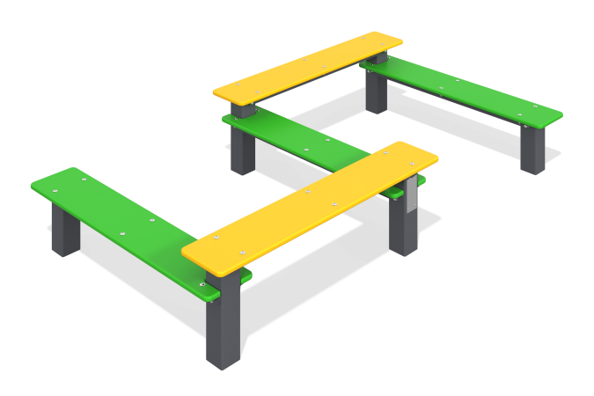

Размеры, мм: | 1100x2000x350 | Вес, кг: | 57.96
Характеристики материалов
Материалы: влагостойкая березовая фанера, металл, акриловая краска, порошковая краска.
Комплектация: Столбы опорные – 6 шт.
Уголки стальные - 10 шт. Крышки из фанеры – 5 шт. Комплект крепежа - 1 шт.
Конструкция и цветовая палитра оборудования согласно эскизу.
Комплекс установлен на 6-ти опорных столбах, выполненных из металлической квадратной трубы 80 мм и толщиной стенки 3 мм.
Каркас выполнен из металлического уголка 40 мм и толщиной стенки 4 мм.
Соединение металлических элементов конструкции осуществляется при помощи болтовых соединений.
Горизонтально расположенные элементы выполнены из высокопрочной влагостойкой березовой фанеры толщиной 18 мм. Фанера присоединяется к металлическому каркасу при помощи крепежных изделий.
Выступающие части резьбовых соединений закрыты пластиковыми заглушками. Все имеющиеся металлические детали окрашены порошковой полиэфирной краской.

